Titolo |  | Livello |  |  |  |  |  |  |  | Origine | Ambito
1 | Colori e nipoti | 3 | 4 |  |  |  |  |  |  | RV | Combinatoria
2 | Tre gemelli | 3 | 4 |  |  |  |  |  |  | 23.I.04 | Numerazione, cifre pari e dispari
3 | In treno | 3 | 4 |  |  |  |  |  |  | ARMT | Aritmetica, operazioni elementari
4 | La valigia nuova | 3 | 4 | 5 |  |  |  |  |  | CA | Combinatoria
5 | Castelli di sabbia | 3 | 4 | 5 |  |  |  |  |  | GTCP | Aritmetica, sostituzioni
6 | Punti nascosti |  | 4 | 5 |  |  |  |  |  | 03.II.06 | Conteggio su una quadrettatura
7 | Con quattro triangoli |  |  | 5 | 6 | 7 |  |  |  | BB | Geometria, perimetri
8 | Biglie |  |  | 5 | 6 | 7 |  |  |  | SI | Scambi, addizione e sottrazione
9 | Le 9 caselle |  |  | 5 | 6 | 7 |  |  |  | BB | Aritmetica, criteri di divisibilità
10 | Arcobaleno |  |  | 5 | 6 | 7 |  |  |  | GP | Aritmetica, classi di resti
11 | Gatti in fila |  |  |  | 6 | 7 | 8 |  |  | UD | Classi di resti
12 | Crema al cioccolato |  |  |  | 6 | 7 | 8 |  |  | GTCP | Proporzionalità
13 | La spirale |  |  |  | 6 | 7 | 8 | 9 | 10 | GP | Aritmetica, progressioni
14 | Pomodori essiccati |  |  |  |  |  | 8 | 9 | 10 | MI | Proporzionalità, variazione di coefficienti
15 | Divisione per 7 |  |  |  |  |  | 8 | 9 | 10 | GP | Aritmetica, classi di resti
16 | Divisione di un quadrato |  |  |  |  |  | 8 | 9 | 10 | GP | Geometria, triangolo rettangolo
17 | Piramidi di cubi |  |  |  |  |  | 8 | 9 | 10 | BB | Aritmetica, progressioni
1. COLORI E NIPOTI (Cat. 3, 4)
Zia Alice ha comprato tre cappellini: uno blu, uno giallo e uno verde per regalarli ai suoi tre nipoti. Sa che:
- a Marco piace il blu e il verde;
- a Riccardo non piace il blu;
- Leonardo non ha preferenze particolari.
In quanti modi Alice può distribuire i cappellini ai suoi nipoti rispettando le loro preferenze?
Indicate tutti i diversi modi di distribuire i cappellini e mostrate come li avete trovati.
ANALISI A PRIORI
Compito matematico
Ricostruire le relazioni tra i tre criteri (colori) e i tre personaggi, a partire dalle indicazioni date da alcune informazioni positive o negative.
Analisi del compito
Capire che si tratta di cercare le diverse distribuzioni dei cappelli secondo i gusti di ogni personaggio.
Saperi in gioco: operazioni logiche (negazione e affermazione) e ricerca di tutte le soluzioni.
Ci sono numerosi mezzi per organizzare la ricerca, con diversi tipi di rappresentazioni grafiche (tabella, albero, frecce) o liste.
Per esempio
- Se Marco ha il blu, Riccardo può avere il verde e Leonardo il giallo, o Riccardo il giallo e Leonardo il verde (2 possibilità)
- Se Marco ha il verde, Riccardo deve avere il giallo e Leonardo il blu, (una sola possibilità)
Attribuzione dei punteggi
4 Risposta corretta “le 3 possibilità: M blu, R verde, L giallo / M blu, R giallo, L verde / M verde, R giallo, L blu”, con descrizione della procedura seguita (diagramma, organizzazione delle scelte possibili, deduzioni esplicite, …)
3 Risposta corretta con le tre possibilità senza descrizione della procedura
oppure due possibilità corrette con descrizione della procedura
2 Due possibilità corrette trovate, senza descrizione della procedura
oppure una sola possibilità con organizzazione incompleta delle scelte o diagramma incompleto…
oppure due possibilità corrette e altre sbagliate
1 Una sola possibilità corretta senza descrizione della procedura
0 Incomprensione del problema
Livelli: 3, 4
Origine: Riva del Garda

2. TRE GEMELLI (Cat. 3, 4)
I tre bambini Andrea, Marco e Giulio sono gemelli.
Prima di ogni pasto uno dei tre deve apparecchiare la tavola. Per evitare i litigi, la mamma mostra loro i giorni dal calendario dell’anno 2024 e lascia scegliere ad ognuno una delle tre possibilità seguenti.
Apparecchiare la tavola
- quando il giorno si scrive soltanto con le cifre dispari 1, 3, 5, 7, 9
- quando il giorno si scrive soltanto con le cifre pari 0, 2, 4, 6, 8
- quando il giorno si scrive con una cifra pari e una dispari.
Andrea dice: “Io scelgo la prima possibilità perché avrò meno giorni in cui dovrò apparecchiare la tavola rispetto ai miei fratelli.”
Ha ragione Andrea?
Mostrate come avete trovato la risposta.
ANALISI A PRIORI
Compito matematico
Determinare tra i giorni del calendario quelli che si scrivono solo con cifre pari, con cifre dispari, o con una cifra pari e una dispari e trovare quali sono i meno numerosi.
Analisi del compito
Comprendere che bisogna far corrispondere ogni giorno al numero di 1 o 2 cifre con cui compaiono sul calendario.
Per cominciare la ricerca bisogna saper riconoscere i tre tipi di numeri tra quelli da 1 a 31.
La soluzione richiede un inventario:
- gli 11 numeri scritti con le cifre «dispari»: 1, 3, 5, 7, 9, 11, 13, 15, 17, 19, 31
- i 9 numeri scritti con le cifre «pari»: 2, 4, 6, 8. 20. 22, 24, 26, 28
- gli 11 numeri con una cifra dispari e una pari: 10, 12, 14, 16, 18, 21, 23, 25, 27, 29, 30
poi una riflessione sulla scelta più vantaggiosa per tutti tipi di mesi o anni
Tabella dei giorni per mese (per aiutare chi attribuirà i punteggi)
cifre dispari cifre pari cifre miste
- 7 mesi di 31 giorni 11 9 11
- 4 mesi di 30 giorni 10 9 11
- 1 mese di 29 giorni 10 9 10
- o 1 mese di 28 giorni 10 9 9
Questi dati permettono di dire che Andrea ha torto per ogni mese da 28, 29, 30, 31 giorni (che l'anno sia bisestile o no, non cambia nulla) perché qualunque sia il numero dei giorni con cifre pari è sempre minore rispetto ai giorni con cifre dispari.
Attribuzione dei punteggi
4 Risposta corretta “Andrea ha torto” oppure “Andrea dovrebbe scegliere le cifre pari” in base alle indicazioni del numero di giorni scritti con “numeri dispari” o scritti con “numeri pari” per i mesi di 29, 30 e 31 giorni
3 Risposta corretta, con indicazioni del numero di giorni che si scrivono con “cifre dispari” o che si scrivono con “cifre pari”, per i mesi di 28, 30 e 31 giorni (in quanto non sanno che il 2024 è un anno bisestile)
2 Risposta corretta con indicazione del numero di giorni che si scrivono con “cifre dispari” o che si scrivono con “cifre
pari” senza distinzione delle tre tipologie di mesi
oppure risposta sbagliata dovuta ad alcuni errori negli elenchi dei giorni
1 Risposta corretta senza alcun’altra indicazione
oppure inizio di ragionamento corretto (per esempio considerare solo i mesi di 30 giorni)
0 Incomprensione del problema
Livelli: 3, 4
Origine: La striscia dei numeri (ral. 23.I.04; cat. 3-5)
3. IN TRENO (Cat. 3, 4)
Un treno, lungo 129 metri, è formato da una locomotiva lunga 21 metri e da 6 vagoni tutti della stessa lunghezza.
Si aggiungono, in fondo al treno, ancora 3 vagoni della stessa lunghezza di quelli che già ci sono.
Quanto è lungo ora il treno dopo aver attaccato gli ultimi tre vagoni?
Mostrate come avete trovato la risposta.
ANALISI A PRIORI
Compito matematico
Calcolare la lunghezza di un treno) dopo avervi attaccati tre nuovi vagoni, conoscendo la lunghezza della locomotiva (21 m) e del treno con sei vagoni (129 m)
Analisi del compito
Rappresentarsi, mentalmente o con il disegno, il primo treno e i suoi primi sei vagoni, le lunghezze 129 e 21, poi il secondo treno con 3 vagoni in più che comporterà un aumento della lunghezza totale.
Le conoscenze necessarie sono l’addizione e la sottrazione, poi la moltiplicazione (o l’addizione ripetuta) e la divisione (o sottrazioni successive) dei primi numeri naturali (minori di 150).
Il compito matematico consiste nell’organizzare ed effettuare le operazioni. Per esempio:
- Calcolare la lunghezza dei primi sei vagoni: 129 – 21 = 108
- Calcolare la lunghezza di un vagone 108 : 6 = 18 oppure 6 × ? = 108
- Trovare la lunghezza dei tre nuovi vagoni 18 × 3 = 18 + 18 + 18 = 54
- Oppure dimezzare la lunghezza dei 6 vagoni (108 : 2 = 54)
- Calcolare la lunghezza del nuovo treno 54 + 129 = 183
Attribuzione dei punteggi
4 Risposta corretta “183 m” con descrizione chiara e completa (per esempio, i calcoli e le loro interpretazioni)
3 Risposta corretta con descrizione parziale o poco chiara (calcoli senza spiegazioni)
2 Risposta corretta senza alcuna descrizione
oppure un solo errore di calcolo con descrizione chiara e completa
oppure risposta 162 m considerando solo i 6 + 3 vagoni
1 Inizio di ricerca coerente (per esempio: schema parziale o completo del primo treno e/o del secondo treno)
0 Incomprensione del problema
Livelli: 3, 4
Origine: Archivi ARMT

4 LA VALIGIA NUOVA (Cat. 3, 4, 5)
In ciascuna delle sei caselle del lucchetto della sua nuova valigia, Mario deve inserire un numero ad una sola cifra: 0, 1, 2, 3, 4, 5, 6, 7, 8, 9.
- la somma dei sei numeri è 38;
- il quarto numero è il doppio del secondo;
- il quinto numero è il triplo del secondo;
- il primo numero è il quadruplo del secondo.
Qual è il codice che permetterà a Mario di aprire il lucchetto?
Mostrate come avete trovato la vostra risposta.
ANALISI A PRIORI
Compito matematico
Ricerca di un numero naturale di sei cifre conoscendo la loro somma, le loro posizioni e alcuni rapporti tra esse.
Analisi del compito
- Dopo aver letto le informazioni sulle cifre, capire che tre delle relazioni date si riferiscono alla seconda cifra e che si potrà partire da questa per una procedura per tentativi successivi.
- Constatare che questa seconda cifra deve essere minore di 3 (perché altrimenti il suo quadruplo sarebbe un numero di due cifre) e che ci sono dunque solo due tentativi da fare: 1 o 2.
- 1 condurrebbe a 4 1_ 2 3 _ che non permetterebbe di ottenere una somma delle cifre di 38.
- 2 conduce a 8 2_4 6 _ che può essere completata solo con due cifre 9 per ottenere una somma delle cifre di 38.
- La risposta è dunque 8 2 9 4 6 9.
Attribuzione dei punteggi
4 Risposta “829469” con descrizione chiara e completa (che menzioni i tentativi e dia almeno una soluzione che è stato necessario scartare, con la verifica della somma 38)
3 Risposta “829469” con descrizione incompleta o soltanto la verifica della somma 38
2 Risposta “829469” senza alcuna descrizione
oppure un altro numero con un errore (di calcolo o di disposizione delle cifre)
1 Inizio di ricerca (tentativi che non tengano conto di tutte le relazioni o soltanto della somma delle cifre 38)
0 Incomprensione del problema
Livelli: 3, 4, 5
Origine: Cagliari

5. CASTELLI DI SABBIA (Cat. 3, 4, 5)
Alessia e Paolo giocano con la sabbia sulla spiaggia; Alessia utilizza un secchiello grande, mentre Paolo utilizza un secchiello più piccolo e un vasetto di yogurt.
- Paolo ha scoperto che con 3 vasetti di yogurt può riempire il suo secchiello e che con 2 dei suoi secchielli può riempire il secchiello di Alessia.
- Alessia ha fatto un castello con della sabbia umida che è andata a prendere riempiendo il suo secchiello 7 volte.
- Per il suo castello Paolo è andato a prendere della sabbia umida riempiendo il suo secchiello 10 volte e il suo vasetto di yogurt 8 volte.
Chi ha utilizzato più sabbia per costruire il suo castello?
Mostrate come avete trovato la vostra risposta.
ANALISI A PRIORI
Compito matematico
Confrontare due quantità: 7 recipienti grandi con 10 recipienti medi e 8 recipienti piccoli. I rapporti tra i recipienti sono: 1 grande equivale a 2 medi e il medio equivale a 3 piccoli.
Analisi del compito
- Comprendere le relazioni tra le capienze dei recipienti, in termine di azioni: si riempie il secchiello piccolo con tre vasetti di yogurt…
- Una procedura consiste nel seguire le effettive fasi della costruzione dei castelli: Alessia va a prendere i suoi 7 secchielli che corrispondono a 14 secchielli di Paolo. Poi Paolo va a prendere i suoi 10 secchielli e constata che gliene mancano 4 per arrivare alla quantità di sabbia di Alessia, poi prende 3 vasetti per arrivare a 11 secchielli e altri tre per arrivare a 12 secchielli e con altri due vasetti non arriva a riempire il tredicesimo secchiello. Di conseguenza Paolo utilizza meno sabbia di Alessia.
- Ci sono numerose altre procedure di comparazione: con disegni di segmenti, di quadrato, … che permettono di contare le unità comuni (vasetti di yogurt), prendendo come unità i secchielli di Paolo: 2 × 7 = 14, 14 > 9 + 1 + 1 + resto, o prendendo come unità i vasetti di yogurt: 14 × 3 = 42, 10 × 3 + 8 = 38, 42 > 38.
Attribuzione dei punteggi
4 Risposta corretta “Alessia utilizza più sabbia” con descrizione chiara: racconto cronologico, disegno e conteggio, operazioni, ...
3 Risposta corretta con descrizione poco chiara o parziale
2 Risposta sbagliata (errore di calcolo o non rispetto delle regole di scambio) con descrizione coerente,
oppure risposta corretta con i soli calcoli, senza alcuna descrizione
1 Risposta corretta senza alcuna descrizione
oppure, inizio di ragionamento che dimostra comprensione delle relazioni tra i contenitori, ma senza arrivare alla soluzione corretta
0 Incomprensione del problema.
Livelli: 3, 4, 5
Origine: Gruppo Calcolo e Proporzionalità (GTCP)

6. PUNTI NASCOSTI (Cat. 4, 5)
È stato posto un foglio bianco su di un rettangolo grigio decorato con due tipi di punti: bianchi (o) e neri (•)
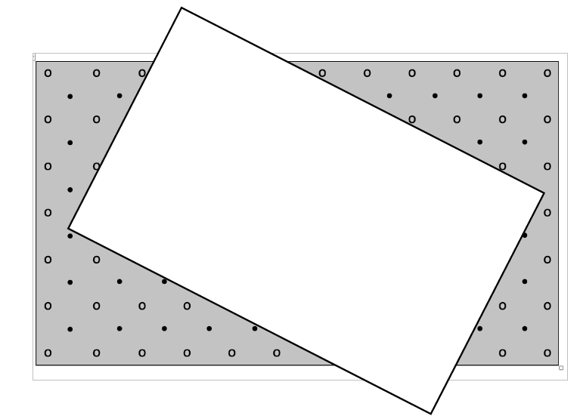
Quanti sono, in tutto, i punti nascosti dal foglio bianco?
Mostrate come avete trovato la risposta.
ANALISI A PRIORI
Compito matematico
Determinare il numero dei punti nascosti da un foglio bianco, sovrapposto ad un rettangolo che contiene due reti punteggiate
Analisi del compito
- Riconoscere le due reti di punti sfalsate e gli allineamenti dei loro punti.
Le conoscenze in gioco sono il conteggio uno a uno dei punti di ciascuna griglia nelle due direzioni e, per le altre procedure, l’addizione ripetuta o la moltiplicazione.
- Una procedura consiste nel completare le due reti di punti del rettangolo grigio, disegnandole sul foglio bianco (il che esige, per essere efficace, molta precisione e un disegno con l’aiuto di un righello per gli allineamenti).
- Per evitare il disegno ci sono altre procedure che ricorrono alle regolarità delle reti di punti e alle enumerazioni per righe e per colonne per determinare il numero totale dei punti del foglio e trovare il numero di punti nascosti per sottrazione dei punti visibili.
- Ci sono 84 punti bianchi (7 × 12) 66 neri (6 × 11); 150 in totale. I punti visibili sono 60 (38 + 23). Ci sono dunque 89 punti nascosti (150 – 61).
Attribuzione dei punteggi
4 Risposta corretta “89 punti nascosti”, con descrizione della procedura (disegni dei punti o dettaglio delle operazioni)
3 Risposta corretta con descrizione parziale o poco chiara
oppure un errore nel conteggio di 1 o 2 punti in più o in meno in caso di disegno
oppure un errore di conteggio delle righe o colonne in caso di calcolo
2 risposta corretta senza alcuna descrizione
oppure errori di conteggio o di calcolo, da 3 a 5 punti
1 Inizio di ricerca
0 Incomprensione del problema
Livelli: 4, 5
Origine: La tache (03.II.06 ; cat. 3-5)

7. CON 4 TRIANGOLI (Cat. 5, 6, 7)
Romeo ha un quadrato di carta di lato 10 cm. Lo ha ritagliato come mostrato in Figura 1, in modo che il triangolo centrale abbia due vertici esattamente a metà di due lati del quadrato.
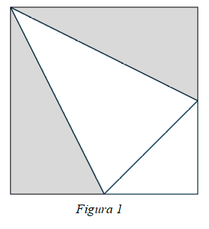
Romeo può formare numerose figure utilizzando tutti e quattro i triangoli. Per ogni coppia di triangoli fa coincidere due lati della stessa lunghezza.
Per esempio, può formare la figura 2, che ha lo stesso perimetro del quadrato da cui è partito, e la figura 3 che ha un perimetro maggiore. La Figura 4 invece non va bene perché due triangoli sono accostati lungo lati di diversa lunghezza.
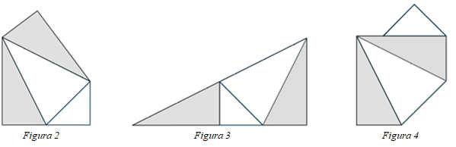
Disegnate una figura composta da questi quattro triangoli in modo che il perimetro sia il più grande possibile.
Quanto misura il perimetro?
Dite perché il perimetro è il più grande possibile.
ANALISI A PRIORI
Compito matematico
Costruire un poligono di perimetro massimo assemblando quattro triangoli ottenuti dalla scomposizione di un quadrato di lato 10 cm.
Analisi del compito
Appropriazione: osservare la figura e rendersi conto che i due triangoli grigi sono rettangoli, i due triangoli bianchi sono isosceli (il più piccolo è rettangolo isoscele). Capire che i lati possono essere di quattro lunghezze diverse: i cateti minori dei triangoli rettangoli, i cateti maggiori dei triangoli rettangoli grigi (che sono il doppio del cateto minore), le ipotenuse dei triangoli grigi e l’ipotenusa del triangolo rettangolo isoscele. (Nel caso si volessero calcolare i perimetri, le misure dei lati sono 5 cm, 10 cm, circa 7 cm e circa 11 cm).
Procedure per questo tipo di “puzzle”:
A. Disegno del quadrato di 10 cm di lato, poi ritaglio dei quattro triangoli e ricerca di composizioni fino a stimare quale è la figura di perimetro più lungo. Si possono ottenere otto possibili diversi perimetri: tra 64 e 65 m il maggiore, poi tra 56 e 57 cm il seguente, poi tra 54 e 55 cm, tra 52 e 53 cm, tra 46 e 47, circa 44 cm, circa 42 cm e infine 40 cm per il perimetro minore (quello del quadrato).
B. Disegno delle figure (per esempio su carta quadrettata) per fare un esempio di figura per ogni possibile perimetro.
C. Per ricerca di composizioni in cui i lati più corti dei triangoli sono “all’interno” della figura e i lati più lunghi sono sul contorno della figura.
La spiegazione del perimetro massimo è legata alla procedura C ma può anche derivare dalle procedure A e B per mezzo di diversi tentativi che portino progressivamente all’elenco dei diversi possibili perimetri.
Le tre figure di perimetro massimo (tra 64 e 65 cm) sono quelle in Figura 5.
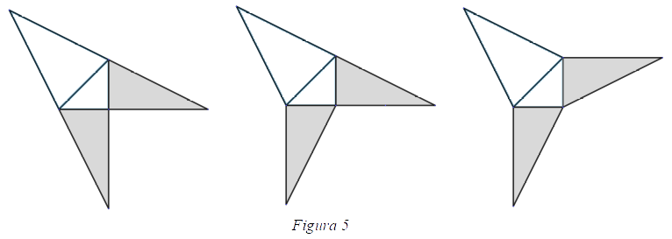
Un esempio di figura di perimetro tra 56 e 57 cm (il secondo in ordine di grandezza) è quella in Figura 6.
Un esempio di figura di perimetro tra 54 e 55 cm (il terzo in ordine di grandezza) è quella in Figura 7.
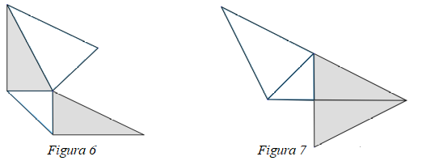
Attribuzione dei punteggi
4 Disegno di una delle tre figure possibili di perimetro massimo (Fig.5), con calcolo del perimetro (tra 64 e 65 cm) o con spiegazione del perché il perimetro è massimo (per esempio i lati più lunghi “all’esterno”, i più corti “all’interno”)
3 Disegno di una delle tre figure possibili di perimetro massimo (Fig.5), con calcolo del perimetro (tra 64 e 65 cm), senza spiegazione del perché il perimetro è massimo
oppure: disegno di una figura possibile con il secondo perimetro più lungo (tra 56 e 57 cm) (per es. Fig 6 o figure isoperimetriche) con spiegazione
2 Disegno di una delle figure possibili con il terzo perimetro più lungo (tra 54 e 55 cm) (per es. Fig 7 o figure isoperimetriche) con o senza spiegazione
1 Disegno di figure con perimetro inferiore delle precedenti
0 Incomprensione del problema.
Livelli: 5, 6, 7
Origine: Bourg-en-Bresse e Puzzle di triangoli (I) (RMT 28.I.07. cat 5, 6)

8. BIGLIE (Cat. 5, 6, 7)
La nonna mette delle biglie in due sacchetti che regala ai suoi nipotini Roberto e Leo.
Ella dice loro:
- Non c’è lo stesso numero di biglie nei vostri due sacchetti.
- Se Roberto dà una delle sue biglie a Leo, Leo ne avrà il doppio di Roberto.
- Ma se è Leo che dà una delle sue biglie a Roberto, ne avrete tutti e due lo stesso numero.
Quante biglie ci sono nei sacchetti di Roberto e di Leo?
Mostrate come avete trovato questi due numeri.
ANALISI A PRIORI
Compito matematico
Trovare due numeri tali che, se si diminuisse il primo di 1 e il secondo si aumentasse di uno, il secondo sarebbe il doppio del primo, e se si diminuisse il secondo di 1 e si aumentasse il primo di 1, i due numeri sarebbero uguali.
Analisi del compito
- Comprendere, dalla lettura del testo, che i numeri di biglie si determinano a partire dai due scambi proposti e che quando uno dei bambini dà una delle sue biglie all’altro il suo sacchetto ne conterrà una in meno e il sacchetto dell’altro ne conterrà una in più.
- Le conoscenze in gioco si limitano all’addizione o alla sottrazione di 1 e “al doppio di “
- Si può eventualmente rendersi conto che, in base al secondo scambio, la differenza tra il numero di biglie di Leo e quello di Roberto è 2.
- Procedere quindi con tentativi (meglio se organizzati) considerando coppie di numeri la cui differenza sia 2 e controllare di volta in volta se è verificata anche la prima condizione.
- Trovare così che se Leo ha 7 biglie e Roberto 5, quando Roberto dà una biglia a Leo, questi ne avrà 8 cioè il doppio di quelle che sono rimaste a Roberto (4).
Oppure
- Procedere sempre per tentativi sul numero di biglie di Roberto. Se per esempio Roberto avesse 10 biglie, dandone una a Leo rimarrebbe con 9 biglie e Leo ne avrebbe 18 (il doppio di 9). Dedurne allora che inizialmente Leo aveva 17 biglie e Roberto 10 e constatare che però la seconda condizione non è verificata (17 – 1 ≠ 10 + 1)
- Dopo alcuni tentativi rendersi conto che occorre procedere in modo sistematico diminuendo via via il numero di biglie di Roberto
In tutti i casi, la soluzione è che il sacchetto di Roberto contiene 5 biglie e quello di Leo ne contiene 7.
Attribuzione dei punteggi
4 Risposta corretta “il sacchetto di Roberto contiene 5 biglie e quello di Leo 7” con la descrizione della procedura e dei tentativi effettuati.
3 Risposta corretta con descrizione poco chiara della procedura o senza i tentativi
2 Risposta corretta, senza alcuna descrizione
1 Inizio di ragionamento corretto (per esempio riconoscimento che Leo ha più biglie di Roberto) ma senza arrivare alla conclusione a causa di errori di calcolo o alla mancanza di verifiche
0 Incomprensione del problema
Livelli: 5, 6, 7
Origine: Siena, secondo Scenetta al cioccolato (ral. 29.II.07 ; cat 5,6)

9. LE 9 CASELLE (Cat. 5, 6, 7)
Dimitri ha messo 9 gettoni numerati da 1 a 9 su questa griglia.  Poi ha moltiplicato i tre numeri scritti sui gettoni di ogni riga e di ogni colonna e ha scritto i prodotti ottenuti ai bordi della griglia.  IL suo gatto è passato sulla griglia e ha spostato tutti i gettoni. Restano solo i prodotti scritti ai bordi. | 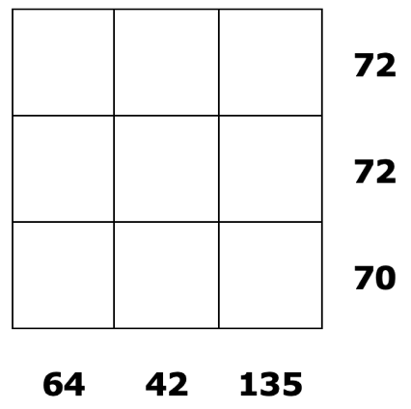
Scrivete nelle caselle i numeri che vi si trovavano.
Trovate tutte le possibilità, e, se necessario, disegnate altre griglie da completare.
ANALISI A PRIORI
Compito matematico
Mettere in una griglia 3 × 3 i numeri da 1 a 9 di cui si conoscono i sei prodotti di tre numeri allineati orizzontalmente e verticalmente.
Analisi del compito
Le conoscenze necessarie sono la moltiplicazione di numeri naturali e la scomposizione in fattori primi e/o criteri di divisibilità.
- Una strategia “elementare” è quella dei tentativi successivi, fino a che i prodotti delle tre righe e tre colonne non corrispondono a quelli dei numeri collocati.
- Una strategia più elaborata utilizza i criteri di divisibilità o la scomposizione dei numeri da 1 a 9 e dei 6 prodotti dati e si basa su un ragionamento logico-deduttivo e sulla proprietà associativa della moltiplicazione, per esempio:
- il 5 non può che essere nella terza colonna e nella terza riga perché i rispettivi prodotti sono multipli di 5;
- a sinistra del 5 i due numeri della terza riga hanno un prodotto di 14 (70: 5) quindi sono 2 e 7;
- il 7 non può essere nella prima colonna (perché 64 non è un multiplo di 7) e quindi è nella seconda colonna e il 2 nella prima colonna;
- il prodotto dei due numeri della seconda colonna (sopra il 7) è 6 (42: 7) e questi due numeri sono 1 e 6 (perché il 2 è già stato messo) collocati nella prima o nella seconda riga.
- il 9 non può essere nella prima colonna (perchè 64 non è multiplo di 9), quindi è nella terza colonna nella prima o nella seconda riga.
- Per ciascuna delle due possibili collocazioni dell’1 e del 6 nella la prima o nella seconda riga, esiste un solo modo di completare la griglia.
4 | 6 | 3 | 72 |  | 8 | 1 | 9 | 72
8 | 1 | 9 | 72 |  | 4 | 6 | 3 | 72
2 | 7 | 5 | 70 |  | 2 | 7 | 5 | 70
64 | 42 | 135 |  |  | 64 | 42 | 135
Attribuzione dei punteggi
4 Risposta corretta e completa (le 2 griglie possibili)
3 Trovata una griglia corretta e l’altra incompleta o con errori
2 Trovata una sola griglia corretta delle due (la seconda non è stata trovata)
1 Inizio di riempimento che soddisfa qualche prodotto
0 Incomprensione del problema. Livelli: 5, 6, 7 Origine: Bourg-en-Bresse. Produits en ligne (ral. 10.F.10) Produits en triangles (I) (ral. 20.F.12)
10. ARCOBALENO (cat. 5, 6, 7)
Giuseppe e Maria chiedono ai loro amici:
“Colorate i numeri di questa tabella con i colori dell’arcobaleno…
… in rosso quando il resto della loro divisione per 7 è 0,
… in arancione, quando il resto della loro divisione per 7 è 1,
… in giallo, quando il resto della loro divisione per 7 è 2,
… in verde, quando il resto della loro divisione per 7 è 3,
… in blu, quando il resto della loro divisione per 7 è 4,
… in indaco, quando il resto della loro divisione per 7 è 5,
… in violetto, quando il resto della loro divisione per 7 è 6.”
0 | 1 | 2 | 3 | 4 | 5 | 6 | 7 | 8 | 9
10 | 11 | 12 | 13 | 14 | 15 | 16 | 17 | 18 | 19
20 | 21 | 22 | 23 | 24 | 25 | 26 | 27 | 28 | 29
30 | 31 | 32 | 33 | 34 | 35 | 36 | 37 | 38 | 39
40 | 41 | 42 | 43 | 44 | 45 | 46 | 47 | 48 | 49
50 | 51
… | … | … | … | … | … | … | … | … | …
Giuseppe sceglie poi un numero giallo, più grande di 50, Maria sceglie un altro numero, verde, più grande di 50. Sommano questi due numeri e chiedono ai loro amici di indovinare il colore del numero ottenuto.
Francesco dice: “Penso che sarà giallo o verde”.
Clara dice: “Non si può sapere; può essere di qualunque colore.”
Angela dice: “Sarà rosso”.
Anna Maria dice: “Sarà indaco”
Colorate anche voi i numeri della tabella, poi leggete le risposte di Francesco, Clara, Angela e Anna Maria.
Se uno di questi quattro amici ha ragione, dite qual è e perché.
ANALISI A PRIORI
Compito matematico
Dividere l'insieme dei numeri naturali in sette sottoinsiemi di numeri che, mediante “divisione” per 7, danno resto 0, 1, 2, 3, 4, 5, 6)
Analisi del compito
Percepire, tramite una discussione in seno al gruppo, le relazioni tra l’algoritmo della “divisione per 7 con resto”, le operazioni di moltiplicazione, sottrazione e i multipli di 7.
- Completare la tabella:
- Rendersi conto che i numeri il cui resto è 0 quando li si divide per 7, sono 0, 7, 14, … cioè i multipli di 7!
- Trovare i numeri il cui resto è 1 quando li si divide per 7 senza effettuare tentativi applicando l'algoritmo, ma facendo riferimento a numeri che sono “uno di più di un multiplo di 7”, etc
- Veder comparire regolarità nella colorazione e prendere coscienza che i sette colori bastano per colorare tutti i numeri della tabella e i successivi. (Questo è il primo compito, che varrà 2 punti se completato)
- Scegliere un numero giallo e un numero verde come Giuseppe e Maria, poi addizionarli. Ricominciare con altre scelte per arrivare alla convinzione che la somma è sempre un numero “indaco” e che è Anna Maria che sembra aver ragione. (Questo è il secondo compito)
- Provare a esprimere una ragione per questa convinzione nascente, ad esempio dall’addizione dei due primi numeri giallo e verde (2 e 3) la cui somma è un numero “indaco” (5). (Terzo compito, che non può essere una dimostrazione formale a causa dell’età degli allievi, ma la necessità di persuadersi del fatto che "funziona per qualsiasi scelta dei due numeri, giallo e verde)
0 | 1 | 2 | 3 | 4 | 5 | 6 | 7 | 8 | 9
10 | 11 | 12 | 13 | 14 | 15 | 16 | 17 | 18 | 19
20 | 21 | 22 | 23 | 24 | 25 | 26 | 27 | 28 | 29
30 | 31 | 32 | 33 | 34 | 35 | 36 | 37 | 38 | 39
40 | 41 | 42 | 43 | 44 | 45 | 46 | 47 | 48 | 49
50 | 51
Attribuzione dei punteggi
4 Risposta corretta “Anna Maria ha ragione” con una colorazione completa e corretta della tabella almeno fino al numero 51, con la scelta di due numeri maggiori di 50, con almeno due tentativi e un tentativo di argomentazione (per esempio 2 giallo e 3 verde che addizionati danno 5
3 Risposta corretta, con una colorazione completa, la scelta di due numeri maggiori di 50, l’individuazione della loro somma e del colore corretto, senza tentativi di argomentazione
2 Risposta corretta e una sola scelta dei due numeri
oppure soltanto la colorazione
1 Risposta corretta senza colorazione completa
oppure un’altra risposta (rispetto ad Anna Mari) senza colorazione completa
0 Incomprensione del problema.
Livelli: 5, 6, 7
Origine: Gruppo Problemi

11. GATTI IN FILA (Cat. 6, 7, 8)
In un piccolo villaggio della Transalpinia vive una comunità di gatti.
Negli ultimi tempi il numero di questi gatti è aumentato, e non si riesce più a contarli, ma si sa che non sono più di 400.
Si decide allora di metterli in fila per 6: Félix, un gatto nero, è l'unico che rimane isolato.
Si prova allora a schierarli per 7, ma Félix resta di nuovo solo.
E se li si mette in fila per 8, Felix resta ancora solo.
Félix si allontana allora dagli altri, e brontolando tra sé pensa: “Ho capito quanti siamo, e per questo io resto sempre da solo”.
Quanti gatti ci possono essere nel villaggio?
Mostrate come avete trovato le vostre risposte.
ANALISI A PRIORI
Compito Matematico
Trovare uno o più numeri che, diminuiti di 1, siano multipli di 6, di 7 e di 8, che non superino 400.
Analisi del compito
- Comprendere che il numero che si sta cercando è il successivo di un multiplo di 6, di 7 e di 8.
- Dapprima calcolare il più piccolo comune multiplo di 6, 7 e 8 (168) e poi aggiungervi 1. Stabilire che anche 337 è una soluzione possibile, mentre le altre soluzioni superano 400.
- Una altra procedura può essere quella di scomporre i tre numeri in fattori primi (6 = 2 × 3; 7 = 7 × 1; 8 = 2³) e calcolare il prodotto dei fattori che compaiono in ciascuno dei tre numeri 168 (2 × 2 × 2 × 3 × 7 = 168) quindi aggiungere 1 per arrivare al numero dei gatti, Felix incluso, ovvero 168 + 1 = 169. Si può anche calcolare il prodotto dei tre numeri, 6, 7 e 8 e poi aggiungere 1. Si ottiene così 337. Si verifica poi che gli altri multipli comuni a 6, 7 e 8, aumentati di 1, superano 400.
- Altre procedure per tentativi permettono di arrivare a 169 e 337.
Attribuzione dei punteggi
4 Risposta corretta “169 e 337”, con spiegazioni chiare e complete (calcoli, scomposizione dei tre numeri e/o ricerca di multipli comuni, inventario dei tentativi)
3 Risposta corretta con spiegazioni poco chiare o incomplete
2 Risposta corretta senza spiegazione
oppure risposta parziale (solo 169 o solo 337) con spiegazione
oppure risposte 168 e 336 senza aggiungere 1 al più piccolo multiplo comune
oppure risposta 169 e 338, ottenuto moltiplicando per 2 il 169 anziché il 168)
1 Inizio della ricerca (ad esempio alcune prove che mostrano una ricerca di prodotti di numeri dati)
0 Incomprensione del problema
Livelli: 6, 7, 8
Origine: Udine

12. CREMA AL CIOCCOLATO (Cat. 6, 7, 8)
Selina, Gianna e Sofia usano la stessa ricetta per preparare ciascuna una crema al cioccolato. Perché la crema al cioccolato venga bene, non bisogna sbagliarsi nelle quantità di uova e cioccolato.
Selina ha usato 6 uova e 190 grammi di cioccolato.
Gianna ha usato 8 uova e 250 grammi di cioccolato.
Sofia ha usato 9 uova e 285 grammi di cioccolato.
Una delle tre ragazze non ha usato la giusta quantità di cioccolato.
Quale delle tre ragazze non ha utilizzato la giusta quantità di cioccolato?
Spiegate come avete trovato la vostra risposta.
ANALISI A PRIORI
Compito matematico
Delle tre coppie (6; 190), (8; 250) e (9; 285) trovare quella che non è proporzionale alle altre due, nel contesto di una ricetta di crema al cioccolato.
Analisi del Compito
Poiché si tratta di un problema di ricetta culinaria, i due ingredienti menzionati devono essere proporzionali, cioè, per definizione, i tre rapporti devono essere uguali.
La verifica si riduce al calcolo dei tre rapporti:
Per Selina: 190 / 6 = 95 / 3 il rapporto è un numero razionale con approssimazione decimale di 31,67.
Per Gianna il rapporto è 250/8 = 125 / 4 = 31,25
Per Sofia, il rapporto è 285/9 = 95/3. È lo stesso di Selina.
Da ciò si può dedurre che è Gianna (8; 250) a non utilizzare la giusta quantità di cioccolato.
Ci sono altre procedure che implementano le proprietà (intuitive) della proporzionalità. Ad esempio, passa da 6 a 24 uova con un aumento di 4 volte e da 8 a 24 uova con un aumento di 3 volte e trova che 4 × 190 ≠ 3 × 250.
Attribuzione dei punteggi
4 Risposta corretta “Gianna ha sbagliato” con spiegazione completa
3 Risposta corretta con una spiegazione poco chiara
2 Risposta errata a causa di un errore di calcolo, ma il ragionamento è del tutto corretto
1 Risposta esatta senza alcuna spiegazione
oppure risposta errata o assente, ma la proporzionalità è presa in considerazione in parte nei calcoli
0 Incomprensione del problema
Livelli: 6, 7, 8
Origine: Variante GP della Crema al cioccolato (ral. 20.I.10; Gatto. 5-7)

13. LA SPIRALE (Cat 6, 7, 8, 9, 10)
Giovanna ha un foglio di carta quadrettata, con quadratini di lato 1 cm. Comincia a disegnare una spirale come quella che vedete in figura; parte da A, si sposta verticalmente verso l’alto di 1 quadretto, poi orizzontalmente verso sinistra di 5 quadretti, poi di nuovo verticalmente verso il basso di 2 quadretti, poi orizzontalmente verso destra di 6 quadretti e così via...
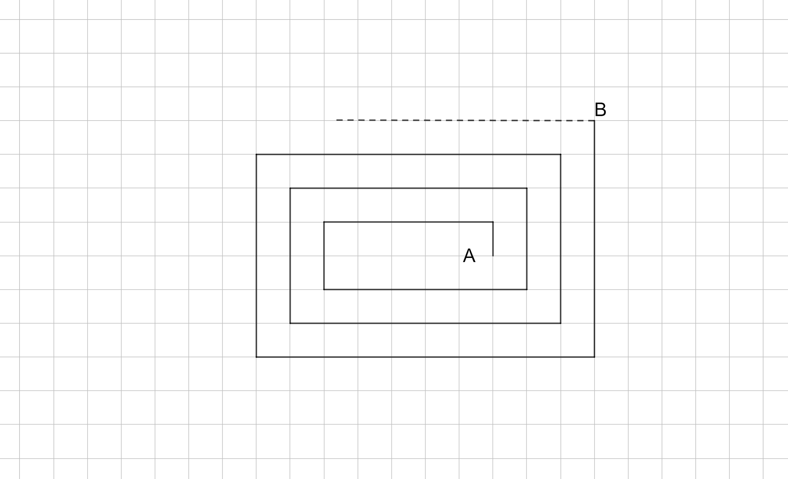
Arrivata al punto B la sua spirale ha già 13 segmenti (6 orizzontali e 7 verticali). Giovanna decide di continuare la sua spirale fino al 50° segmento.
Quanto misurerà in centimetri la spirale di Giovanna?
Spiegate il vostro ragionamento.
ANALISI A PRIORI
Compito matematico
Calcolare la somma dei primi 50 termini di due progressioni aritmetiche alternate (1 + 2 + ... + 23 + 24 + 25) + (5 + 6 + 7 + … + 28 + 29) a partire dal disegno di una spirale su una quadrettatura.
Analisi del compito
- Osservare la spirale e comprendere le regole della sua costruzione: le misure dei segmenti in cm, sia orizzontali che verticali, aumentano ogni volta di 1 cm. Prolungare eventualmente di qualche segmento.
- Le conoscenze necessarie si limitano all’addizione e all’applicazione delle sue proprietà.
- Constatare che ci saranno 25 segmenti verticali e 25 orizzontali. Determinare le misure dei segmenti verticali (1, 2, 3, 4, …, 25), quelle dei segmenti orizzontali ( 5, 6, 7, 8, 9, …, 29) e stabilire che si tratta di sommare tutti i 50 numeri.
- Per evitare l’addizione dei 50 termini è possibile raggrupparli utilizzando le proprietà commutativa, associativa e distributiva. Per esempio (1 + 5) + (2 + 6 ) … porta a un’addizione di 25 termini: 6 + 8 + …+ 52 + 54 poi un raggruppamento di termini ((6 + 54) + (8 + 52) + (10 + 50) porta a 60 + 60 + 60 + … + 60 + 30 = 12 × 60 + 30 = 750.
Ci sono evidentemente numerosi altri modi di arrivare alla lunghezza della spirale
Attribuzione dei punteggi
4 Risposta corretta “750 cm” con spiegazioni chiare (calcoli dettagliati, lista delle lunghezze dei segmenti, …)
3 Risposta corretta con spiegazione senza il dettaglio dei numeri da sommare
oppure risposta con un solo errore (dimenticanza o scambio di un termine, errore di calcolo, …)
2 Risposta corretta senza spiegazione né dettagli dei calcoli
oppure risposta con due o tre errori (dimenticanza o scambio di due o tre termini, errore di calcolo, …)
1 Inizio di ragionamento corretto o risposta con più di tre errori.
0 Incomprensione del problema.
Livelli: 6, 7, 8, 9, 10
Origine: ARMT variante di “Una spirale particolare” (20.I.15 cat. 7-10).

14. POMODORI ESSICCATI (Cat. 8, 9, 10)
In estate, nonna Sofia è solita far essiccare dei pomodori al sole per poi metterli sott'olio.
Dopo la raccolta, ne espone al sole 30 kg. I pomodori appena raccolti contengono il 94 % di acqua; il 6 % di altre sostanze non evaporano durante l’essicazione e mantengono il loro peso.
Dopo tre giorni di esposizione al sole l'acqua contenuta nei pomodori è scesa al 91 %.
Quanto pesano ora i pomodori?
Spiegate come avete trovato la risposta.
ANALISI A PRIORI
Compito matematico
Trovare la massa finale di una quantità di pomodori, che contenevano inizialmente il 94% di acqua, dopo averli fatti seccare al sole.
Analisi del compito
Prendere coscienza della composizione della materia che costituisce i 30 kg di pomodori. I biologi sanno che sono costituiti di 94% d’acqua quando sono freschi; bisogna dedurre che il 6% è costituito da altre sostanze (fibre vegetali e altro…). Sapere che è l’acqua dei pomodori che evapora mentre si espongono al sole o al calore e non le altre sostanze.
- Capire poi che le sostanze che non evaporano rappresentano il 6% della massa iniziale di 30 kg, cioè 1,8 kg (calcolando il 6% di 30 kg ovvero 6/100 ⋅ 30 = 1,8 oppure per calcolo della massa d’acqua e poi per differenza con i 30 kg totali)
- Visto che la massa di 1,8 kg non varia, quando alla fine dell’essicazione i pomodori contengono il 91% di acqua, questi 1,8 kg rappresentano il 9% della massa che rimane.
- Trovare quindi la massa finale calcolando 1,8: 9 ⋅ 100 = 20, oppure impostando una proporzione (1,8 : 9 = x : 100)
(Calcolare quindi questa massa rimanente ancora sconosciuta (m) per proporzionalità tra le percentuali e le masse,
per esempio, immaginando le relazioni tra pomodori acqua “sostanza secca”
percentuali (%) 100 91 9
masse (kg) …. …… 1,8
e trovare che la massa finale dei pomodori è di 20 kg con un’equazione, per proporzione, passando all’unità, per una “regola del tre “o qualsiasi altro metodo a disposizione)
Oppure
- Impostare e risolvere l’equazione: (9/100) x = (6/100) 30
Attribuzione dei punteggi
4 Risposta corretta “20 kg” con esplicitati tutti i passaggi del ragionamento
3 Risposta corretta ma con spiegazione poco chiara o incompleta
2 Risposta corretta senza spiegazioni
oppure ragionamento corretto ma con un errore di calcolo oppure solo verifica del risultato corretto
1 Inizio di ragionamento corretto
0 Incomprensione del problema
Livelli: 8, 9, 10
Origine: Milano

15. DIVISIONE PER 7 (Cat. 8, 9, 10)
Martina e Davide scelgono ciascuno un numero naturale.
Il numero scelto da Martina le dà un resto di 5 se lo divide per 7.
Il numero scelto da Davide gli dà un resto di 4 se lo divide per 7.
Poi Davide e Martina addizionano i loro due numeri e dividono la somma per 7.
Quale sarà il resto di questa divisione?
Spiegate il perché.
ANALISI A PRIORI
Compito matematico
Trovare il resto della divisione per 7 di una somma di due numeri, sapendo che il resto della divisione per 7 è 5 per il primo dei due numeri e 4 per il secondo.
Analisi del compito
Scoprire una proprietà dell’addizione di numeri naturali, quando si osservano i resti delle divisioni per 7: la somma di un numero il cui resto della divisione per 7 è 5 e di un numero i cui resto della divisione per 7 è 4 è un numero il cui resto della divisione per 7 è 2. Bisogna prima verificare questa proprietà su alcuni esempi, poi constatare che sembra generalizzabile per tutte le coppie scelte, poi cercare di spiegare il perché.
Le diverse tappe dell’elaborazione di questa proprietà possono essere le seguenti:
- Ricordare che i resti della divisione per 7 sono i numeri da 0 a 6 e che conseguentemente ci sono 7 sottoinsiemi di numeri naturali quando li si raggruppano secondo i loro resti della divisione per 7: i multipli di 7, i numeri che superano di 1, o 2, o 3, o 4, o 5, o 6 un multiplo di 7.
- I due numeri scelti per A e B superano rispettivamente di 5 e di 4 un multiplo di 7. (Per esempio, la somma di 75 e 74 vale 149, uguale a 140 + 9 ma anche 147 + 2)
- Osservare anche che la somma di due multipli di 7 è un multiplo di 7 (per la distributività)
- Rendersi conto che, nel caso generale un “multiplo di 7” + 5, sommato ad un “multiplo di 7” + 4, dà un “multiplo di 7” + 9, cioè un “multiplo di 7” + 2 e che un “multiplo di 7” + 7 è ancora un multiplo di 7.
(Nel linguaggio algebrico: se A = 7a + 5 e B = 7b + 4, la somma
A + B = 7° + 5 + 7b + 4 = 7 (a + b) + 4 + 5 = 7 (a + b) + 9 = 7(a + b) + 7 + 2 = 7 (a + b + 1) + 2.)
Quindi ci si può convincere che, quando si ritorna ai termini di “divisione per 7” e di “resto”, il resto della divisione per 7 della somma dei due numeri scelti da’ un resto di 2.
Attribuzione dei punteggi
4 Risposta corretta “il resto è 2” con la descrizione di diversi tentativi (almeno 3 o 4) e una argomentazione che lasci intravedere che gli allievi si sono resi conto che bisogna andare al di là delle verifiche, verso una generalizzazione “per tutte le scelte possibili” (per esempio un riferimento ai due resti di 5 e di 4, che aggiunti danno 9, che esso stesso avrà resto 2 nella divisione per 7). Non si esigerà una dimostrazione “formale”
3 Risposta corretta, con la descrizione di più tentativi, senza argomentazioni, se non che “il resto è 2 per tutte le scelte possibili”
2 Risposta corretta con la descrizione di una o due tentativi soltanto
1 Risposta corretta senza spiegazioni
0 Incomprensione del problema
oppure risposta sbagliata, del tipo “non si può sapere”, oppure “dipende dai numeri scelti”
Livelli: 8, 9, 10
Origine: Gruppo Problemi

16. SUDDIVISIONE DI UN QUADRATO (Cat. 8, 9, 10)
Questo quadrato è suddiviso in tre triangoli da due segmenti di 10 cm di lunghezza.
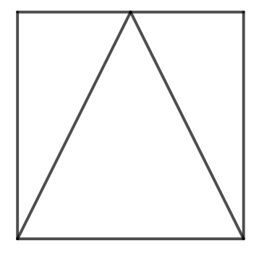
Qual è l’area del quadrato?
Spiegate come avete calcolato il valore esatto di questa area, senza misurare le distanze con il righello.
ANALISI A PRIORI
Compito matematico
Calcolare l’area di un triangolo rettangolo la cui ipotenusa misura 10 cm e il cateto minore misura la metà del cateto maggiore.
Analisi del compito
- Osservare la figura e constatare che il triangolo centrale è isoscele, che i due triangoli laterali sono uguali, rettangoli e con il cateto minore che è la metà del cateto maggiore (o dei semirettangoli 5 × 10, le cui dimensioni stanno nel rapporto 1: 2).
- Stabilire allora la relazione di Pitagora per uno dei due triangoli rettangoli, per esempio, chiamando c la misura del cateto minore, il cateto maggiore misurerà 2c e la relazione è c² + (2c)² = 10² , che diventa 5c² = 100, poi c² = 20 e l’area del quadrato 4 c² = 80.
Attribuzione dei punteggi
4 Risposta corretta “l’area del quadrato è 80 cm²” con descrizione dettagliata dei calcoli (riconoscimento dei rettangoli 1 × 2 e applicazione del teorema di Pitagora)
3 Risposta corretta ma con spiegazioni poco chiare
oppure risposta approssimativa (per esempio 79,92 cm²) dovuta all’uso della scrittura decimale di √20 o di altri numeri irrazionali, con spiegazioni chiare
2 Risposta corretta senza spiegazioni
oppure riconoscimento del rapporto 1/ 2 con errori nell’impostazione dell’equazione, con risposta coerente
1 Inizio di ragionamento corretto (percezione del rapporto 1/ 2 tra i cateti dei triangoli rettangoli)
oppure risposta ottenuta con le misure prese dal disegno del quadrato
0 Incomprensione del problema
Livelli: 8, 9, 10
Origine: Gruppo Problemi, variante di Divisione di un quadrato (20.I.19 cat. 9-10)

17. PIRAMIDI DI CUBI (Cat. 8, 9, 10)
Edoardo ha a disposizione 2000 cubi. Costruisce delle “piramidi” sovrapponendo i cubi. Ecco le prime tre piramidi che ha costruito.
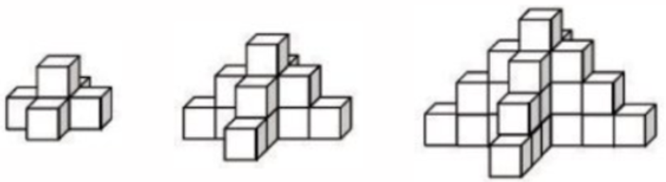
Piramide a 2 livelli | Piramide a 3 livelli | Piramide a 4 livelli
A partire dal 2° livello ogni cubo è appoggiato su un cubo del livello inferiore.
Edoardo costruisce poi una piramide a 5 livelli e continua a costruirne altre aggiungendo un livello a ogni nuova piramide costruita. Rispetta sempre la stessa regola di costruzione e non smonta mai le piramidi che ha già costruito.
Quanti livelli avrà l’ultima piramide che potrà costruire per intero?
Mostrate come avete trovato la vostra risposta.
ANALISI A PRIORI
Compito matematico
Osservare una successione regolare di costruzioni (“piramidi” di cubi), trovare la progressione del numero di cubi da una piramide alla seguente, poi la loro somma e determinare quante se ne possono costruire con 2000 cubi a disposizione.
Analisi del compito
- Osservare le tre prime piramidi e comprendere che per passare da una piramide alla seguente si aggiungono i cubi del livello inferiore.
- Determinare il numero di cubi di ogni livello a partire dall’alto e trovare di quanto aumenta il numero di cubi da una piramide all’altra, cioè scoprire la progressione aritmetica 1; 5 ; 9 ; 13 ; 17 ; 21 ; … di ragione 4.
- Passare al numero di cubi di ogni piramide e scoprire la progressione 6 (1 + 5); 15 (6 + 9) ; 28 (15 + 13) …
- Passare al numero di cubi delle prime piramidi: 6; 21 (6 + 15); 49 (21 + 28); 94; (49 + 45) …
- Il calcolo di questi numeri successivi fa parte del compito ed esige un’organizzazione e una disposizione precise che ci si può aspettare da alunni di queste categorie. Quelli che sanno utilizzare un foglio di calcolo sono avvantaggiati! Tre successioni di numeri corrispondono a funzioni definite in N dove n è il numero di livelli della piramide.
- La prima è la funzione lineare n –> 4 (n – 1) + 1, è facilmente accessibile
- La seconda è una funzione di secondo grado n –> n (2n - 1), più difficile da trovare
Riportiamo qui sotto una tabella riassuntiva per aiutare le persone che devono attribuire i punteggi:
n° livello | 2 | 3 | 4 | 5 | 6 | 7 | 8 | 9 | 10 | 11 | 12 | 13 | 14 | 15
n° cubi / livello aggiunto | 5 | 9 | 13 | 17 | 21 | 25 | 29 | 33 | 37 | 41 | 45 | 49 | 53 | 57
n° cubi / piramide | 6 | 15 | 28 | 45 | 66 | 91 | 120 | 153 | 190 | 231 | 276 | 325 | 378 | 435
n° totale cubi | 6 | 21 | 49 | 94 | 160 | 251 | 371 | 524 | 714 | 945 | 1221 | 1546 | 1924 | 2359
Attribuzione dei punteggi
4 Risposta corretta “14 livelli” con descrizione completa del procedimento seguito (presenza di disegni e/o calcoli e/o tabelle che portano alla risposta)
3 Risposta corretta con spiegazioni poco chiare o non sufficientemente dettagliate
oppure risposta (13 o 15 livelli) con descrizione
2 Risposta corretta senza spiegazione
oppure procedimento corretto con risposta sbagliata dovuta a uno o più errori di calcolo
oppure risposta (12 o 16 livelli) con descrizione
1 Inizio di procedimento corretto (determinazione del numero di cubi utilizzati per costruire le prime tre piramidi (49) e comprensione della regola di passaggio da una piramide alla seguente)
oppure risposta 21 livelli per non aver tenuto conto del fatto che le piramidi già costruite non vengono disfatte (costruzione di un’unica piramide avendo a disposizione 2000 cubetti, seguendo le regole di costruzione).
0 Incomprensione del problema
Livelli: 8, 9, 10
Origine: Bourg-en-Bresse

